实验八 地统计分析

班级：地信17-01班 姓名：张清昱 学号：07172336

1. 实验目的与实验内容

利用地统计分析模块，可以根据一个点要素层中已测定的采样点、栅格层或者利用多边形质心，轻而易举地生成一个连续表面。通过本实验，掌握地统计分析的基本知识、基本技能，具有应用地统计分析解决实际问题的能力。

本实验的主要内容如下：探索性空间数据分析；表面预测（五个插值模型）和误差建模；模型检验与对比。

1. 实验结果
2. 启动 ArcMap 并激活地统计分析模块
   1. 启动 ArcMap 并激活地统计分析模块
   2. 添加 Geostatistical Analyst工具条到ArcMap 中
3. 探索性空间数据分析
   1. 数据分布
      1. 加载数据
      2. 单击 Geostatistical Analyst 工具条，选择【探索数据】-【直方图】
      3. 打开【图层】下拉菜单，点击并选择 ca_ozone_pts，单击【属性】下拉箭头，点击并选择OZONE
      4. 单击任一柱子，均高亮显示该柱子相对应的点，效果如图所示

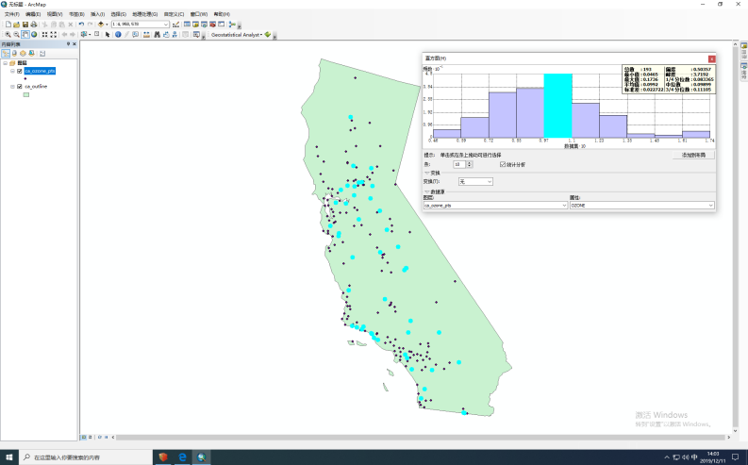

* 1. 正态QQ图
     1. 单击Geostatistical Analyst工具条，选择【探索数据】-【正态QQ图】
     2. 打开【图层】下拉菜单，点击并选择 ca_ozone_pts，单击【属性】下拉箭头，点击并选择OZONE
     3. 选择任意范围，均高亮显示相应的点，效果如图所示

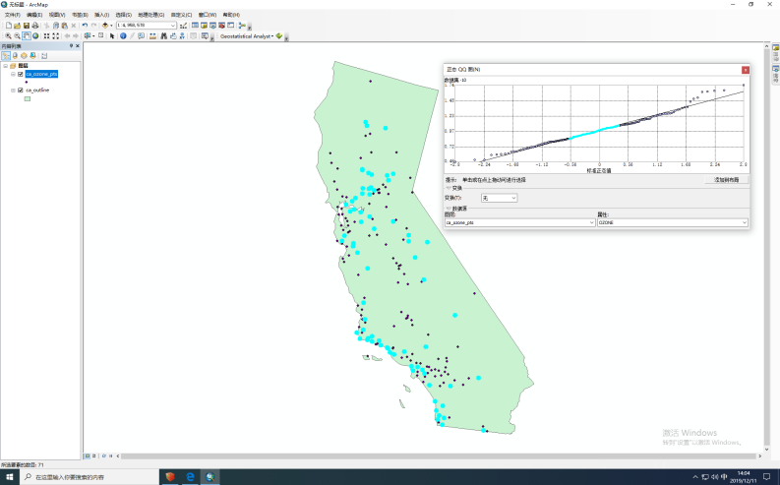

* 1. 识别数据中的全局趋势
     1. 单击 Geostatistical Analyst工具条，选择【探索数据】-【趋势分析】
     2. 打开【图层】下拉菜单，点击并选择 ca_ozone_pts，单击【属性】下拉箭头，点击并选择OZONE
     3. 单击【旋转】滚动条并向左拖动，旋转角为30°，效果如图所示

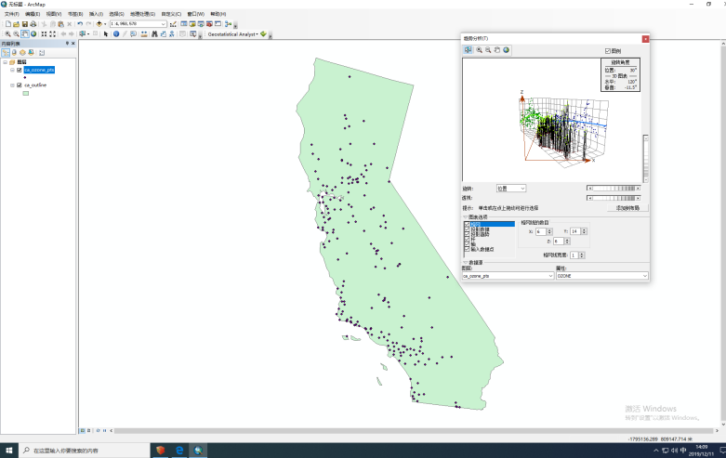

* 1. 数据的空间自相关和方向效应
     1. 单击 Geostatistical Analyst 工具条，指向【探索数据】，点击【半变异函数/协方差云】。
     2. 打开【图层】下拉菜单，点击并选择 ca_ozone_pts，单击【属性】下拉箭头，点击并选择OZONE
     3. 在这些点上单击并拖动“选择”光标使之高亮显示。在半变异函数图中选中的采样点将高亮显示在地图中，样点间通过直线相连，用以表示是一对采样点。如图所示

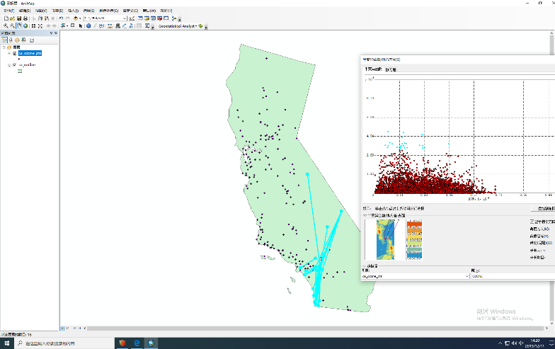

* + 1. 点击并将方向指针移动到任意角度。指针指向的方向决定了哪些样点对将会出现在变异函数图中。无论距离大小，大多数相连的样点对(代表了地图上的样点对)都会对应到某一采样点上

1. 空间确定性插值
   1. 反距离权重插值
      1. 加载数据点图层ca_ozone_pts 和行政边界图层ca_outline
      2. 单击 Geostatistical Analyst模块的下拉箭头，并点击【地统计向导】
      3. 方法选择反距离权重法，【源数据集】选择ca_ozone_pts，【数据字段】中选择 OZONE
      4. 单击【下一步】，弹出如图所示界面。

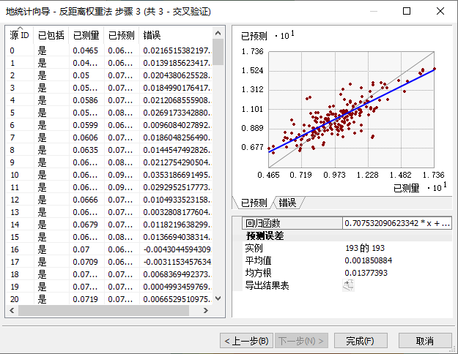

* + 1. X 轴代表样点的真实值，Y 轴代表内插出来的样点值，细线（灰色）代表理论上的点值得拟合曲线，粗线（蓝色）代表内插点值得拟合曲线。二者吻合的越好，说明内插的效果越好
    2. 单击【完成】，查看插值结果的综合报告，在界面中显示插值结果
    3. 在内容列表框中右键单击【图层】-【属性】-【数据框】。在【裁剪选项】中选择“裁剪至形状”，在点击【指定形状】弹出的界面中选择【要素的轮廓】，设置要素的轮廓为“ca_outline”，最后点击【确定】，得到与行政边界一致的插值图。如图所示

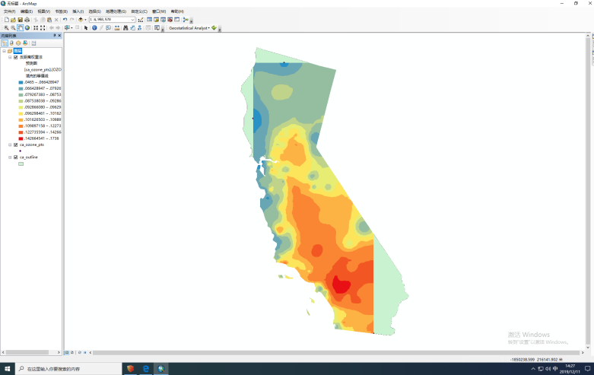

* 1. 径向基函数插值
     1. 加载数据点图层ca_ozone_pts 和行政边界图层ca_outline
     2. 在【地统计向导】中选择【径向基函数（RBF）插值法】，设置源数据集与数据字段
     3. 后续过程类似反距离权重法
     4. 观察预测曲线，并与反距离权重法做对比

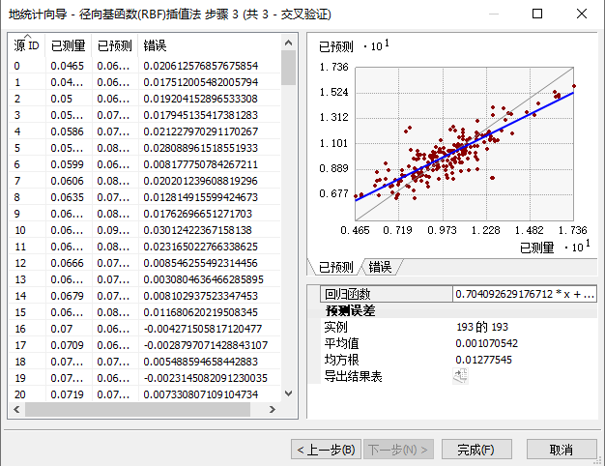

* 1. 全局多项式插值
     1. 加载数据点图层ca_ozone_pts 和行政边界图层ca_outline
     2. 在【地统计向导】中选择【全局多项式插值法】，设置源数据集与数据字段
     3. 单击【下一步】，设置【多项式的阶】
     4. 其他操作与确定性插值类似，请观察不同阶下的预测曲线结果之间的不同

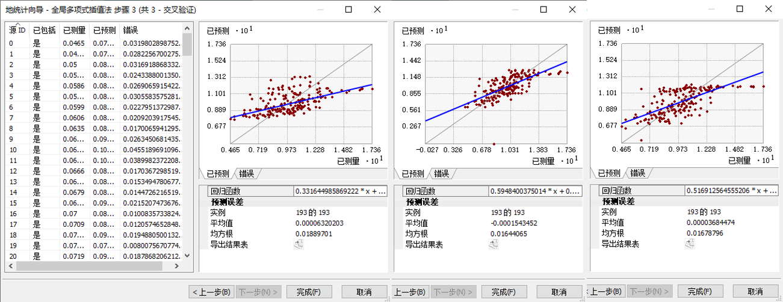

从左至右依次为全局多项式1阶3阶2阶条件下的预测曲线

* 1. 局部多项式插值
     1. 加载数据点图层 ca_ozone_pts 和行政边界图层 ca_outline
     2. 单击 Geostatistical Analyst模块的下拉箭头，点击【地统计向导】，在弹出的对话框中选择【局部多项式插值法】，数据集设置同【全局多项式插值法】
     3. 点击【下一步】，检查“探索性趋势面分析”、“多项式的阶”、“核函数”等属性
     4. 单击【下一步】，其他操作与确定性插值类似
     5. 下图为设置不同的核函数、不同的多项式阶进行实验，比较结果的差异

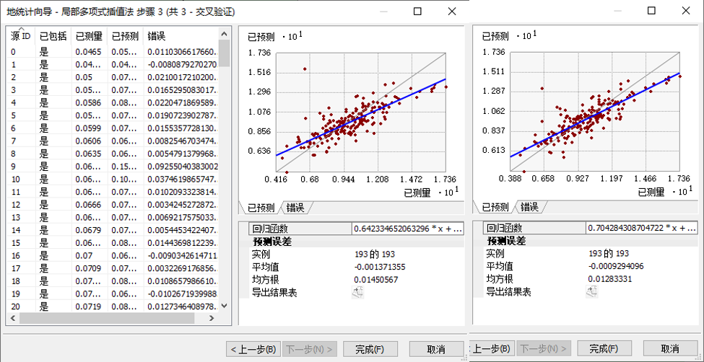

左为高斯1阶结果，右为指数1阶结果

1. 克里金插值
   1. 在ArcMap中加载数据点图层ca_ozone_pts 和行政边界图层ca_outline
   2. 单击Geostatistical Analyst工具条，选择【地统计向导】。在弹出的对话框中选择【克里金法/协同克里金法】，设置源数据集为“ca_ozone_pts”，数据字段为“OZONE”
   3. 单击【下一步】。“克里金类型”选择【普通克里金】，“输出表面类型”选择【预测】，设置【趋势的移除阶数】为“二次”
   4. 点击【下一步】缺省情况下，地统计分析模块将绘制数据集中的全局趋势
   5. 点击【下一步】，进行半变异函数设置

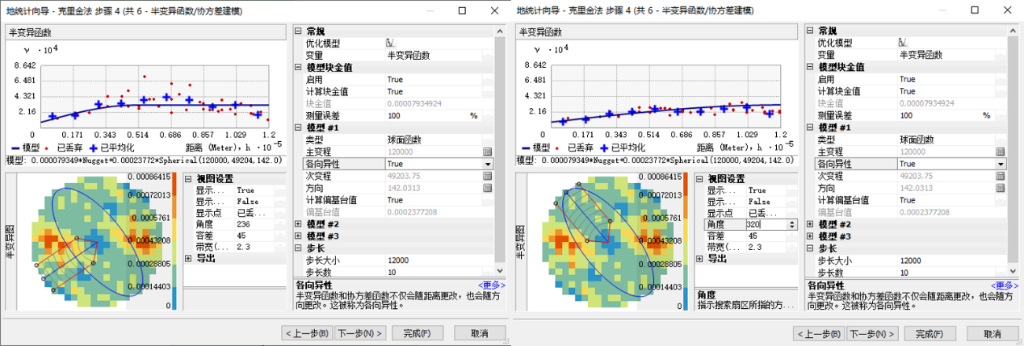

左：克里金-角度方向236 右：克里金-角度方向320

* 1. 在【预测值】输入框中键入 X=-2044968.00，Y=208630.37。将“从变异函数中复制”设置为 False，并在“角度”输入框中输入 90。注意形状是如何变化的。

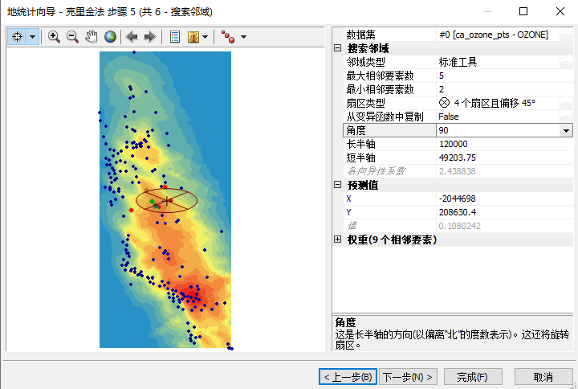

* 1. 为了说明方向效应，请把角度值改回 338.1。把“从变异函数中复制”设置为 True。

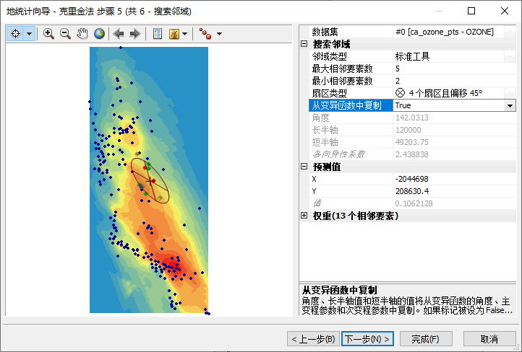

* 1. 点击【下一步】，显示预测曲线，结束显示克里金法插值结果

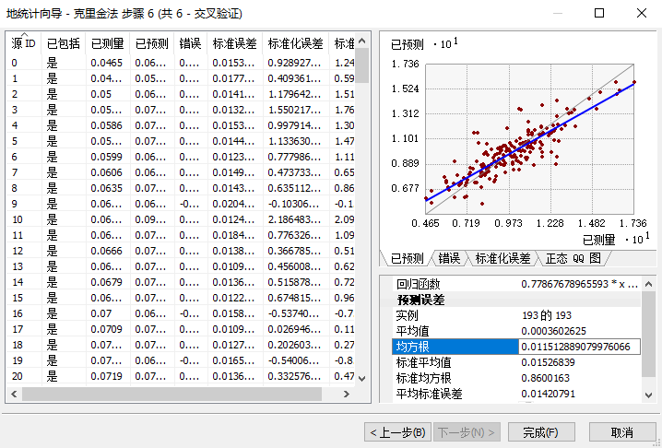

* 1. 将反距离权重法、径向基函数法（多种核函数）、局部多项式插值法、全局多项式插值法、普通克里金插值法的结果放在一起进行比较

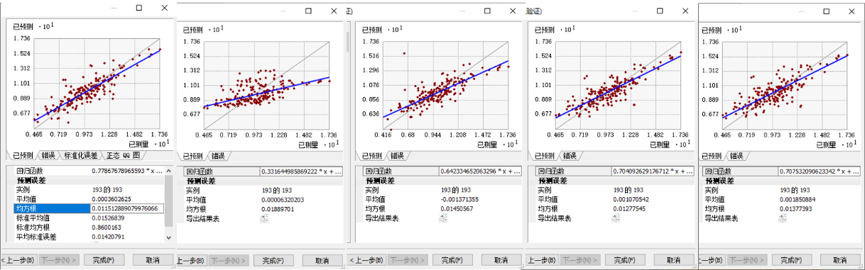

1. 实验内容的原理

地统计分析需要基于现有样本数据尽可能精确地生成表面以及表征预测表面的误差和变异性，了解该数据的质量可以极大地提高 GIS 建模的实用性和目的性。Geostatistical Analyst提供了两组插值方法：确定性插值方法和地统计插值方法。所有方法都依赖于邻近采样点的相似性来创建表面。确定性方法使用数学函数进行插值。

1. 实验总结

本次实验主要使用了Geostatistical Analyst工具，内置的函数与方法帮助使用者进行详尽的地统计分析，在使用工具的过程中，首先检查数据是至关重要的。绘制和检查数据是地统计分析过程中的必要阶段，可以从这些准备工作中获得一些先验知识，指导后续的工作。在检查工作做好后，才能选择插值方法来创建表面。

实验九 地形分析

班级：地信17-01班 姓名：张清昱 学号：07172336

1. 实验目的与实验内容

加深对 TIN 建立过程的原理、方法的认识；掌握 ArcGIS 中建立 DEM、TIN 的技术方法；结合实际，掌握基于 DEM 地形分析的原理、与算法。

实验内容主要包括 TIN 的构建以及 DEM 生成，以及 DEM 的应用，主要包括坡度、坡向、等高线提取、计算地表阴影以及可视性分析以及地形剖面等。

1. 实验结果
2. TIN 及 DEM 的生成
3. 创建TIN
4. 打开 ArcMap，加载高程点数据（GCD.shp）和等高线数据(DGX.shp)。在主菜单栏下选择【自定义】→【扩展模块…】，激活【3D Analyst】扩展模块
5. 打开 ArcToolbox 中【3D Analyst 工具】-【数据管理】-【TIN】-【创建 TIN】工具
6. 在打开的对话框中设置输出路径和位置，随后输入构造 TIN 所需要的图层要素并定义图层使用方式
7. 点击【确定】后，生成如图所示TIN

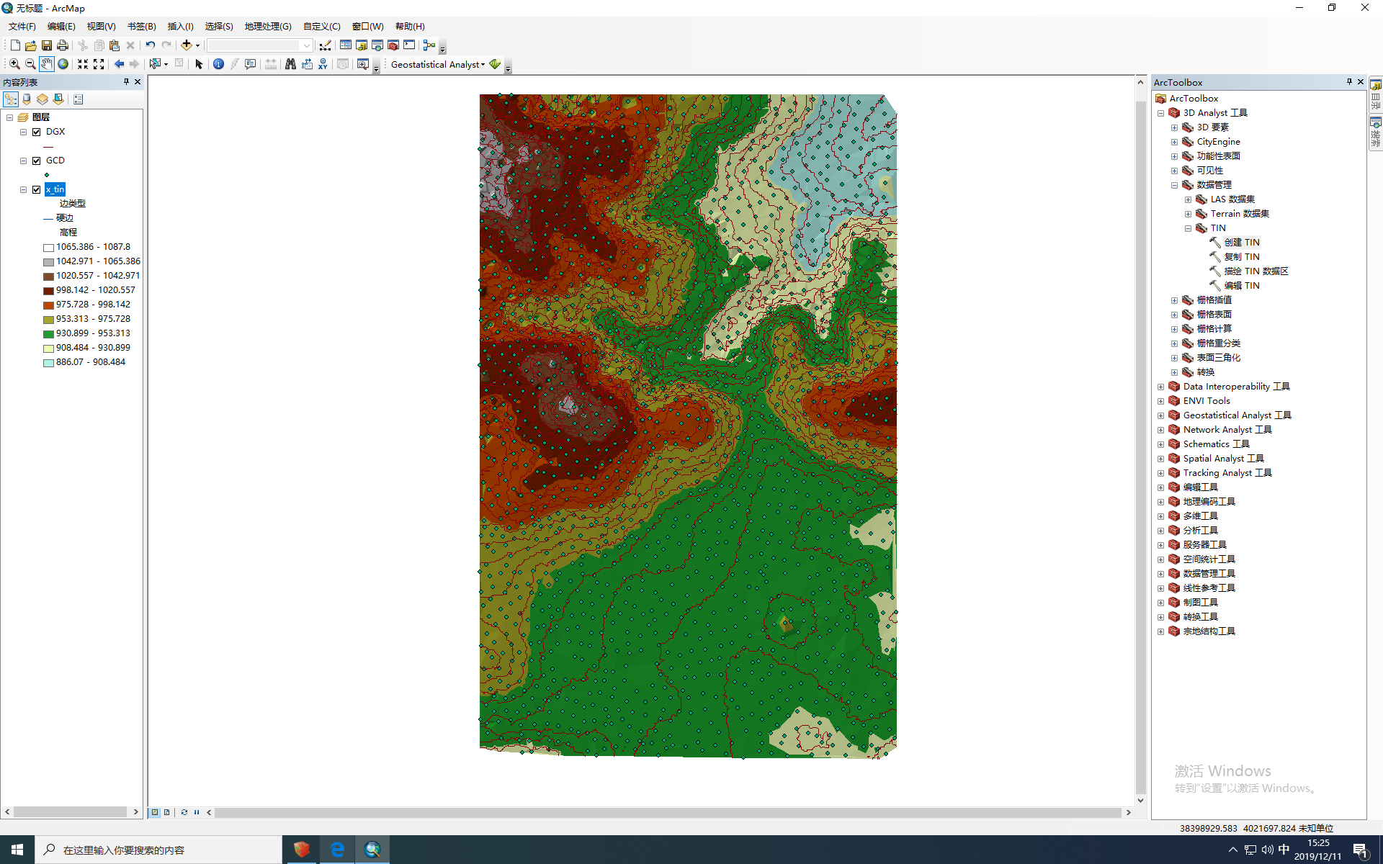

1. 完成以上生成 TIN 步骤后，选择 ArcToolbox 中【3D Analyst 工具】→【转换】→【由 TIN 转出】，打开【TIN 转栅格】对话框并设置参数
2. 单击【确定】后结果如图所示

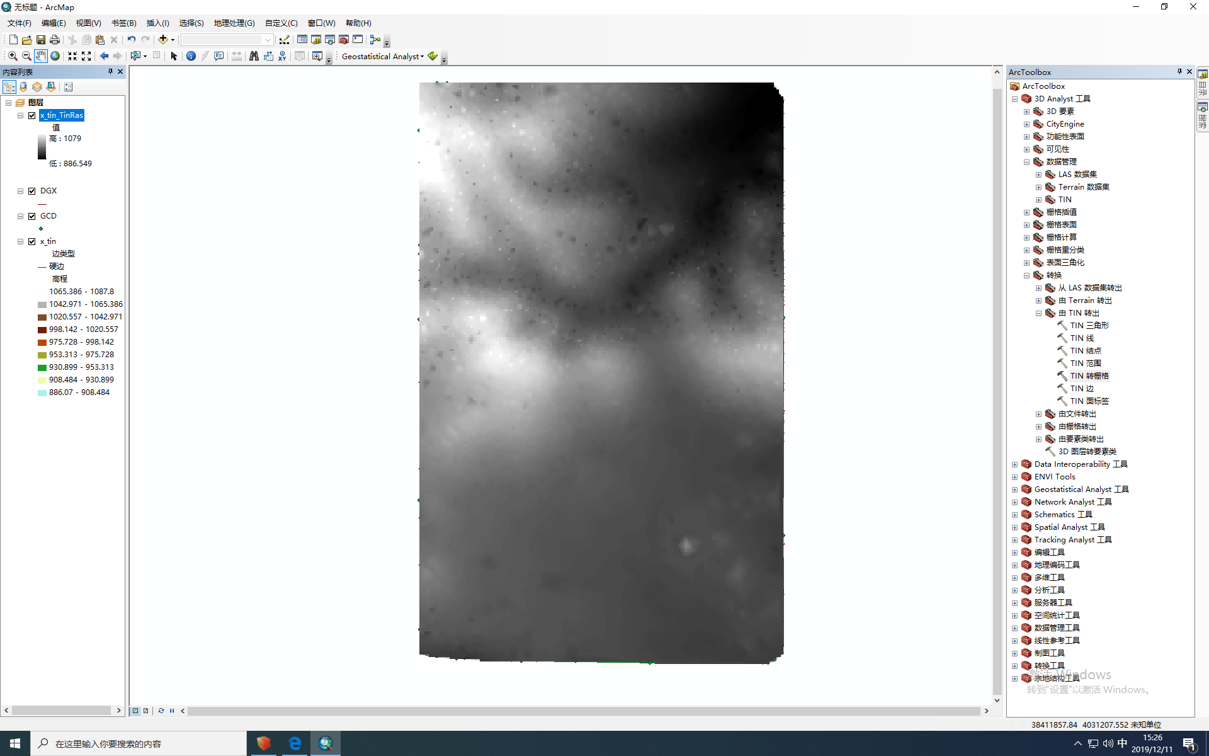

1. TIN 的显示及应用
2. 编辑上一步所生成的 TIN 图层的属性，右键【属性】子菜单；在对话框中选中【符号系统】标签项，去掉“边类型”和“高程”前复选框中的勾；点击【添加…】按钮，为 TIN 添加渲染
3. 在【添加渲染】对话框中，选择添加【具有相同符号的边】和【具有相同符号的点】两项，添加到 TIN 的显示列表中
4. 放大后，可以看到 TIN 的存储模式及显示方式
5. 将具有【分级色带的表面坡度】和【具有分级色带的表面坡向】这两项添加到 TIN 的显示列表中。添加完成后，在对话框中选中【坡度】并点击【分类】按钮，对话框中设置分类为 5 类，并手动设置【中断值】
6. 点击确定后，结果如图所示

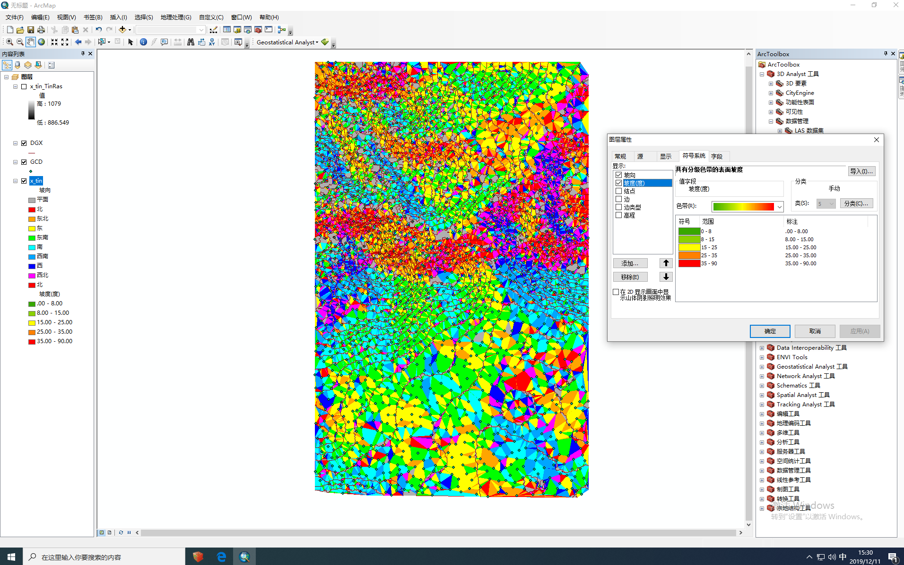

1. DEM的应用
2. 求取坡度
3. 加载上述实验中 TIN 转栅格的 DEM 数据
4. 打开 ArcToolbox，使用【3D Analyst 工具】→【栅格表面】中的【坡度】工具，在对话框中填入相应参数，并设置环境
5. 求解坡度栅格的结果后重新调整坡度分级（0,2,8,15,25），结果如图

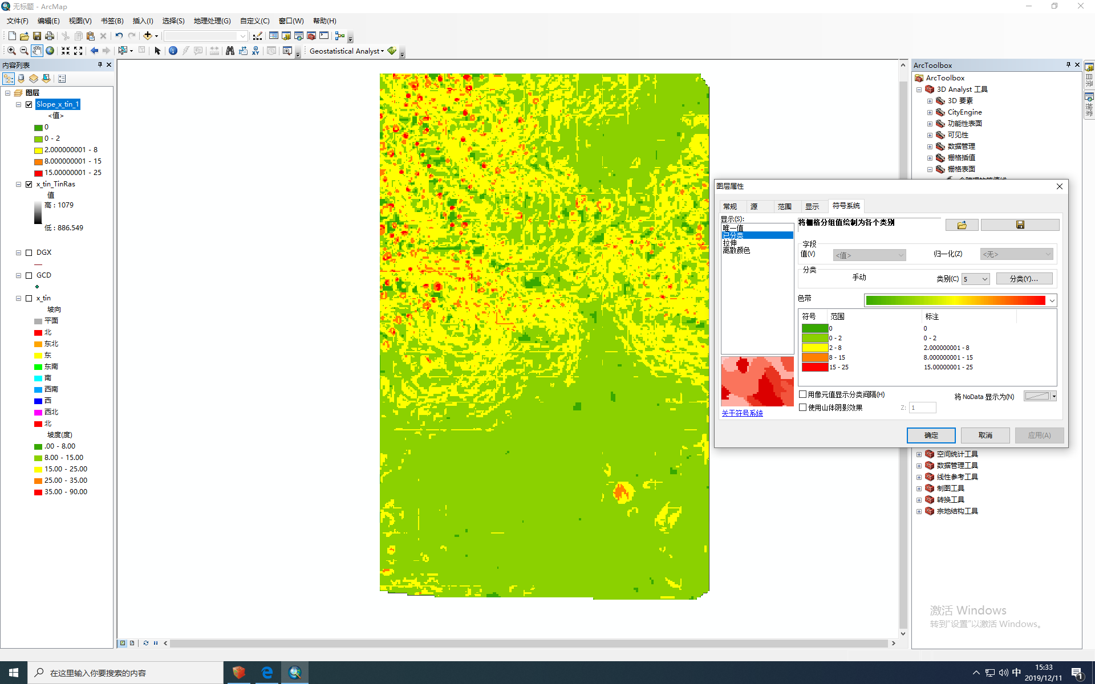

1. 计算剖面曲率
2. 打开 ArcToolbox 中的【3D Analyst工具】-【栅格表面】中的【曲率】工具对话框，输入上面求取的坡度栅格 slope，指定输出路径和名称
3. 点击【确定】后，得到剖面曲率栅格如图所示

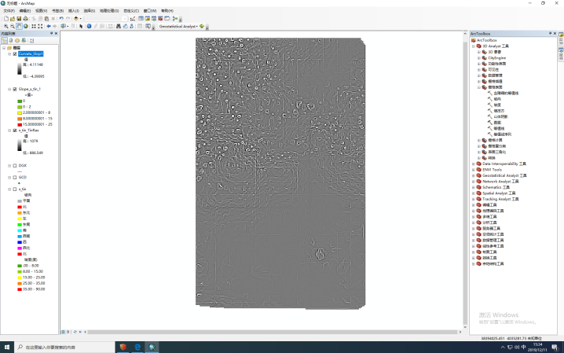

1. 计算坡向
2. 在 ArcToolbox 中打开【3D Analyst 工具】→【栅格表面】中的【坡向】对话框
3. 点击【确定】后，得到坡向栅格Aspect如图所示

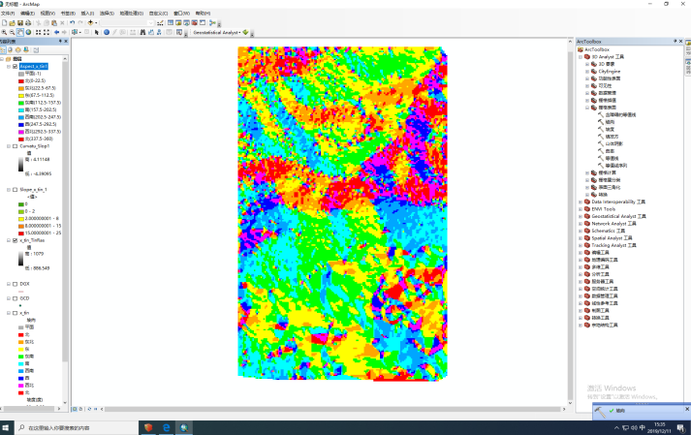

1. 计算平面曲率
2. 在 ArcToolbox 中打开【3D Analyst 工具】→【栅格表面】中的【坡度】对话框，设置输入栅格为上述坡向栅格 Aspect
3. 设置输出路径和名称后，得到平面曲率栅格如图所示

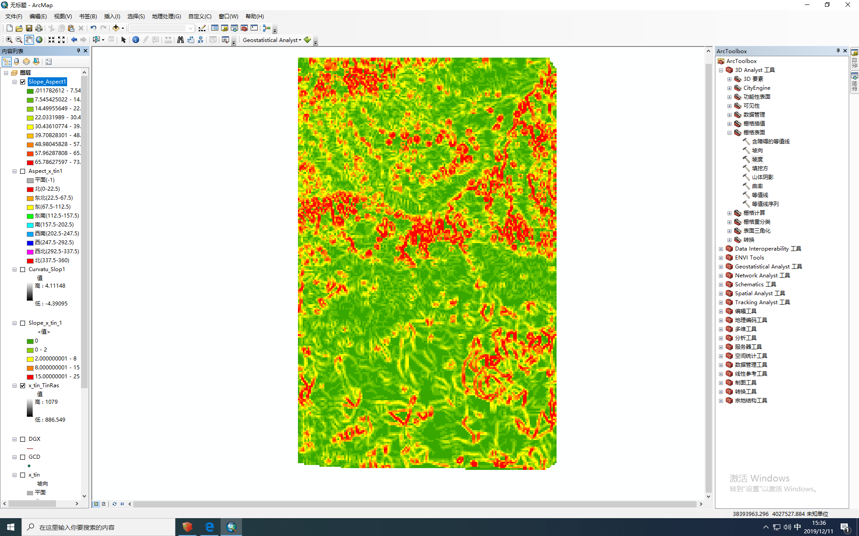

1. 根据 DEM 数据提取等高线
2. 加载 DEM 数据后，在 ArcToolbox 中打开【3D Analyst 工具】→【栅格表面】中的【等值线】对话框，并设置等值线间距
3. 击【确定】后，生成的等高线矢量图层如图所示

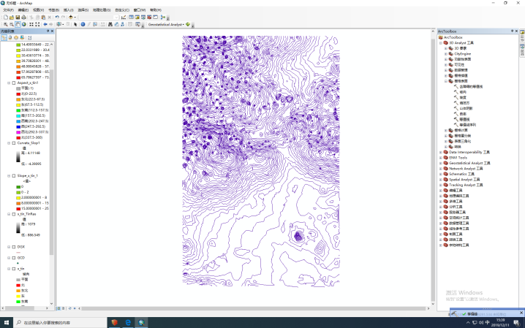

1. 计算地形表面的阴影图
2. 加载 DEM 数据后，ArcToolbox 中打开【3D Analyst 工具】-【栅格表面】中的【山体阴影】工具，设置输入栅格以及输出路径名称等并设置太阳方位角和高度角
3. 点击【确认】后，生成的山体阴影效果如图所示
4. 选中 TIN_Grid 后，右键点击【属性】，在弹出的属性对话框选择【符号系统】标签页，并设置颜色
5. 在工具栏空白处右键，加载【效果】工具条，并设置透明度为 40%

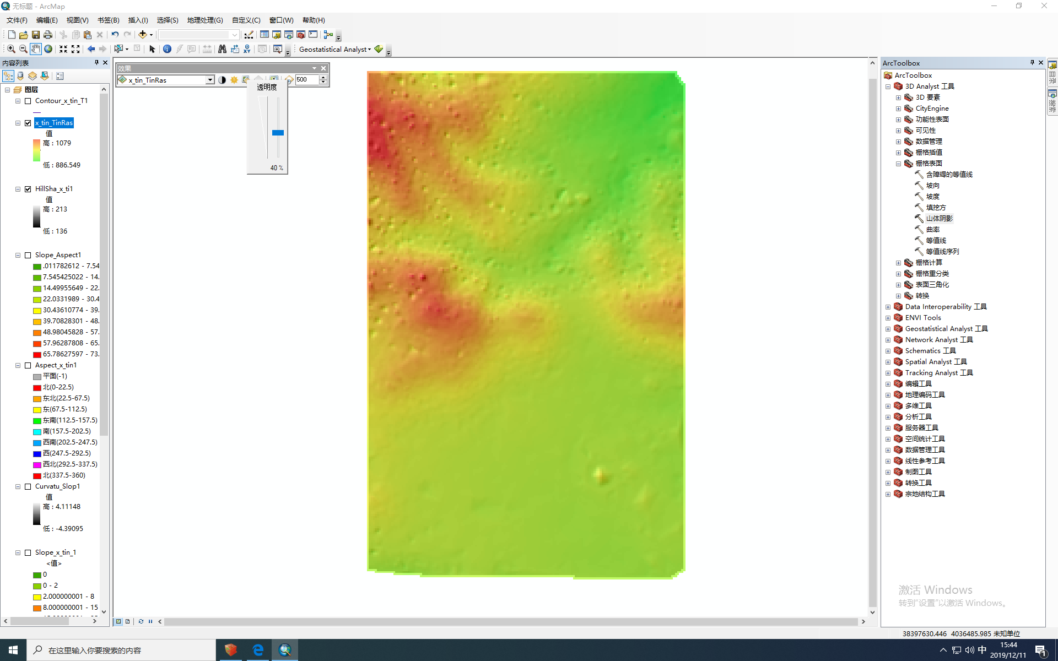

1. 可视性分析
2. 在工具栏中空白处右键选中【3D Analyst】，在【3D Analyst】工具条中选择创建通视线工具
3. 在地图上绘制从观察者位置到目标的直线，其中绿色部分代表的是可视的部分，红色线段表示不可见的部分

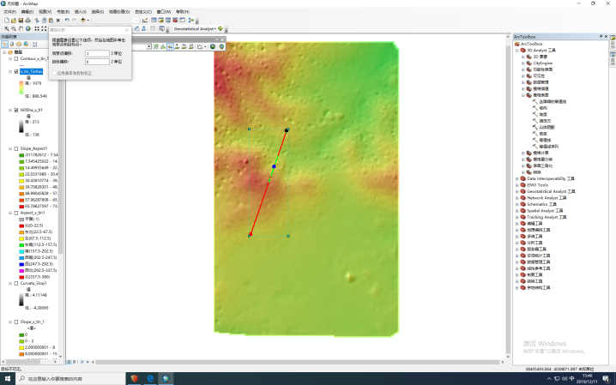

1. 地形剖面
2. 在【3D Analyst】工具条中点击线插值工具，跟踪一条线段，该线段从 TIN_Grid 中获得高程值。随后点击创建剖面图按钮创建地形剖面图
3. 结果如图所示

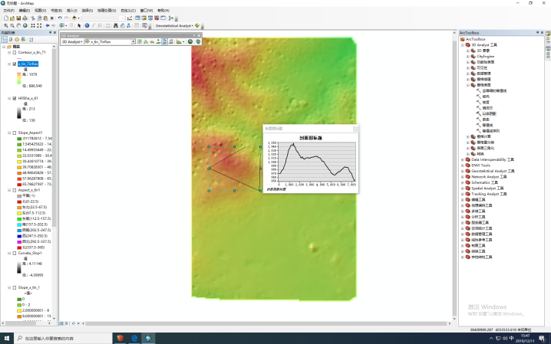

1. 实验内容的原理

DEM 是对地形地貌的一种离散的数字表达，是对地面特性进行空间描述的一种数字方法、途径。虽然地表形态各式各样，但地形点、地形线、地形面等地形结构的基本特征构成了地形的骨架，因此一般的地形特征提取主要是指地形特征点、线、面的提取，并进而通过基本要素的组合进行地表形态分析。地形分析的主要任务是提取这些反映地形的特征要素，找出地形的空间分布特征。

1. 实验总结

本次试验涉及到了地形分析中重要的几个工具，虽然只是鼠标点击，但过程中需要思考的事情有很多，实验的意义更在于理解地形分析在解决实际问题中能带来的益处与便利。

1. 思考

图为原等值线与DEM计算后等值线的对比，可以发现计算机计算得到的等值线相较原等值线更没有逻辑性，只是单纯计算的结果，如图显示出来的曲线甚至于不闭合，而通过查看属性表可以发现生成的新表数据量更大，更加印证了只是单纯计算的结果，多段线拼合成一段线的情况很多。

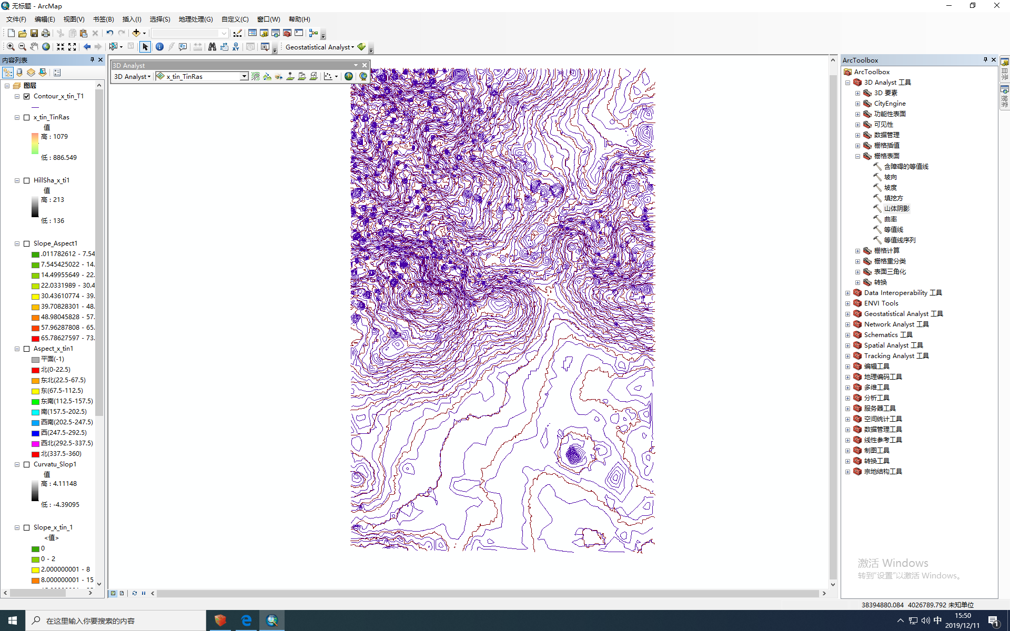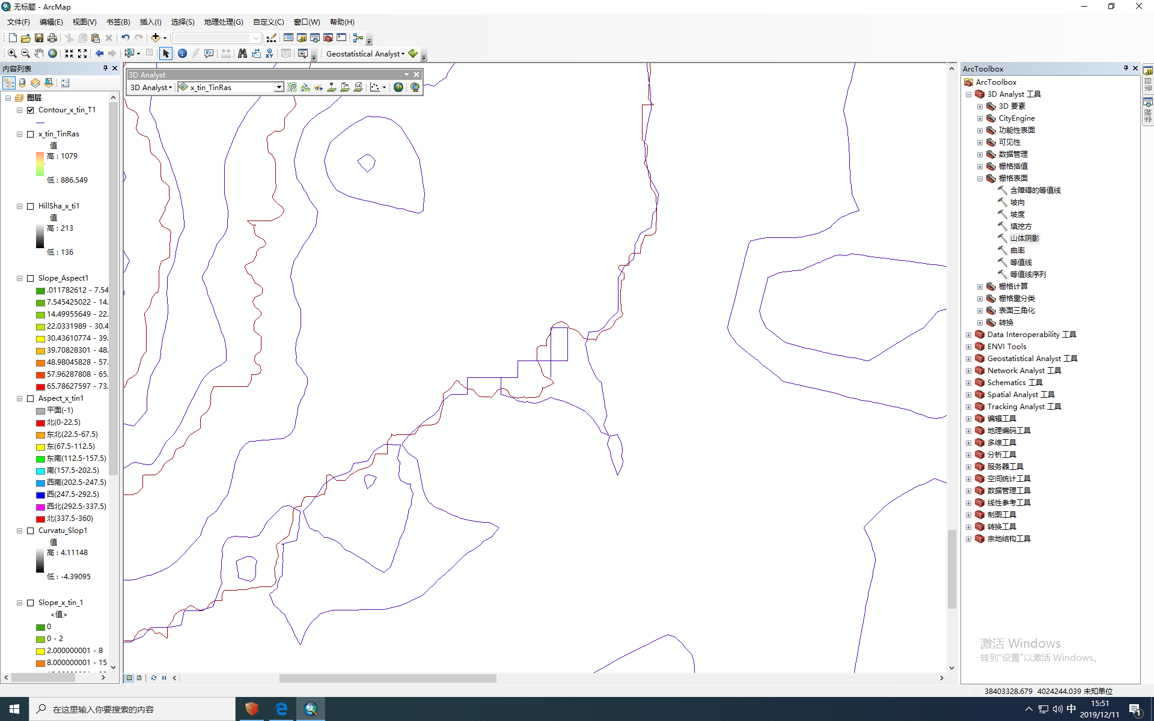

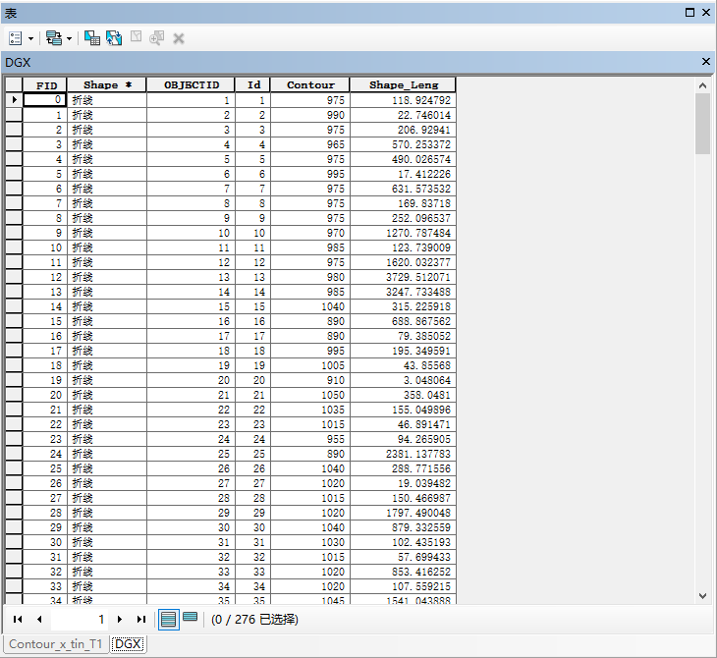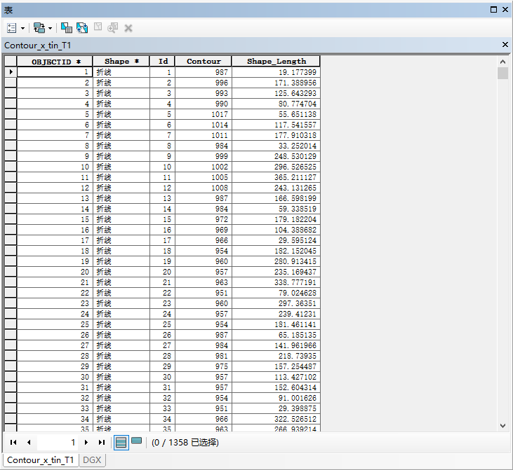

实验十 地图制图

班级：地信17-01班 姓名：张清昱 学号：07172336

1. 实验目的与实验内容

掌握地图制图的基本理论以及基本过程；熟悉专题地图制图方法以及版面设计；地图版面设计的主要要素；地图要素的渲染方式；专题地图制图方法以及版面设计。

1. 实验结果
2. 设置地图符号-图层渲染方式
3. 唯一值渲染
4. 在 ArcMap 上加载“华东行政区”，右击该图层，选择【属性】。在【图层属性】对话框内中，点击【符号系统】选项卡，设置渲染参数：【类别】-【唯一值】，值字段：DZM；点击【添加全部值】按钮，将【所有其他值】前面的勾去掉，选择适当的色带
5. 点击【符号】列，选择【所有符号的属性】（图 10-2），在打开的【符号选择器】中将【轮廓线颜色】设置为无颜色，点击【确定】
6. 点击【显示】选项卡，将图层透明度设置为 50%
7. 唯一值渲染效果如图所示

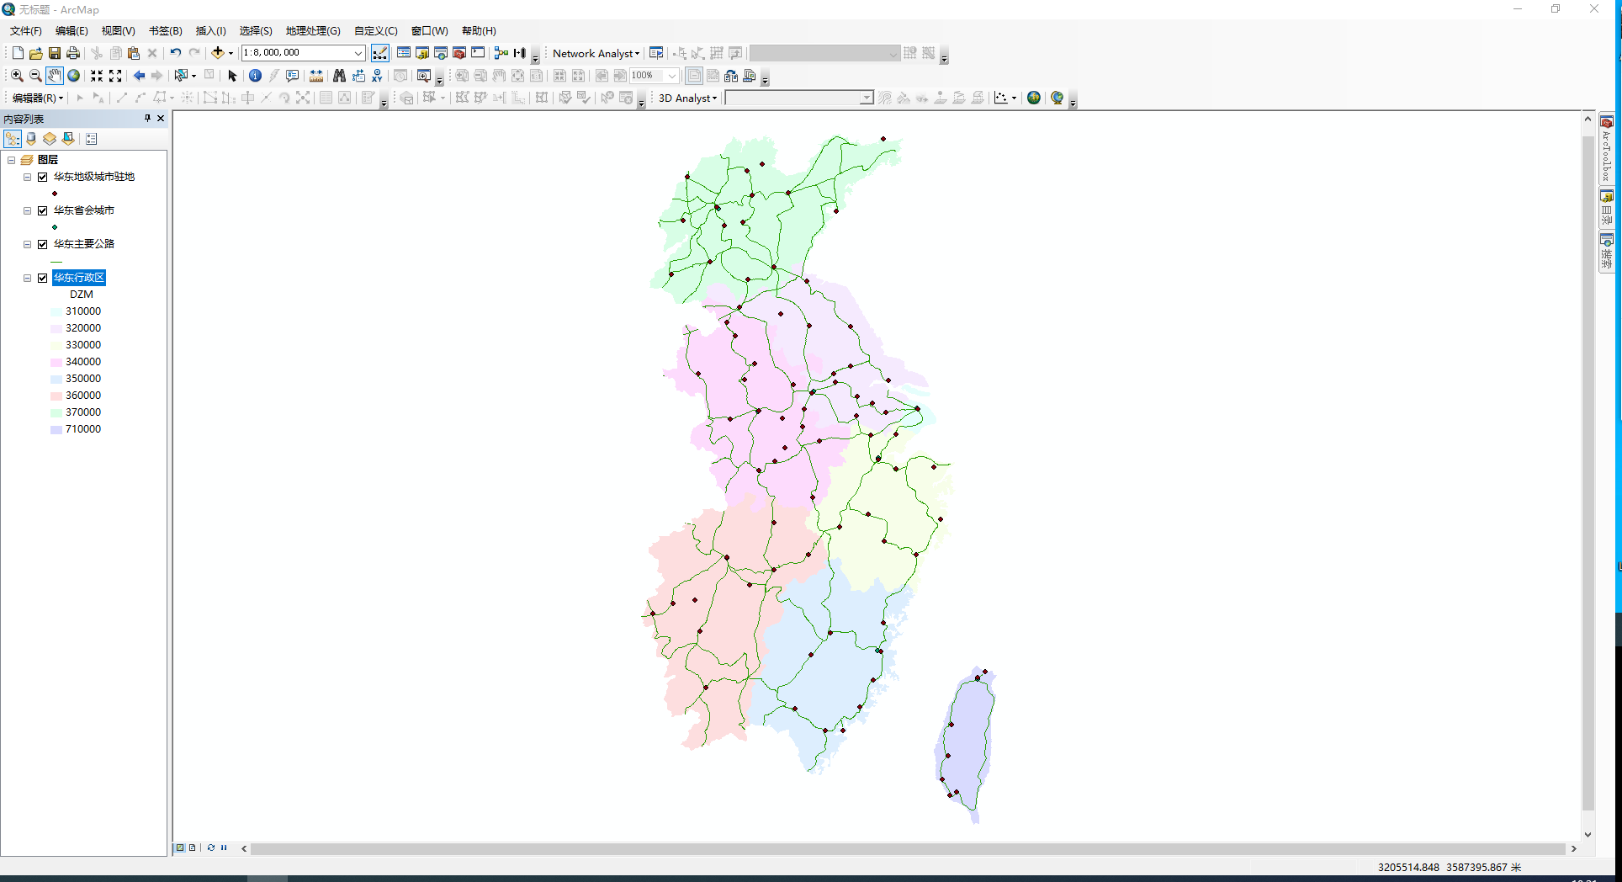

1. 单一符号渲染
2. 选择“华东主要公路”图层。右击该图层，选择【属性】，在【图层属性】对话框内中，选择【要素】-【单一符号】（图 10-6），点击【符号】，在出现的【符号选择器】中选择一种线状符号
3. 选择“华东地级城市驻地”图层。设置单一符号渲染方式，符号选择点符号，效果如图所示

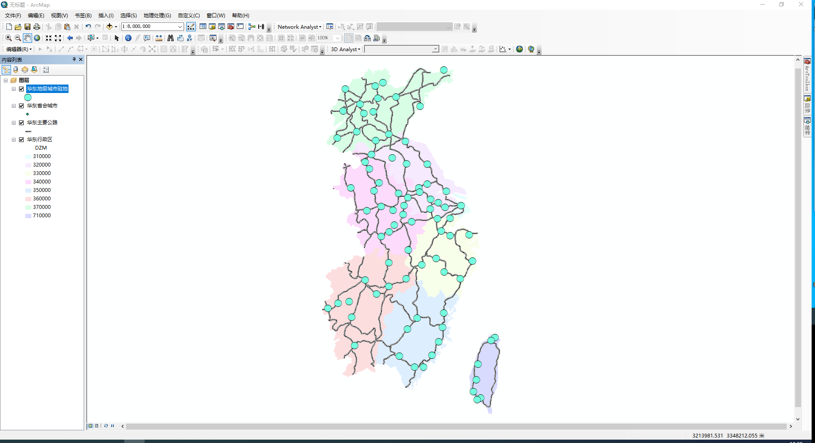

1. 标注图层要素
2. 选择“华东行政区”图层。右击该图层，选择【属性】。在【图层属性】对话框中，选择【标注】选项卡，在【标注此图层中的要素】前打勾，【标注字段】选择 NAME，然后点击【符号】按钮
3. 在【符号选择器】中，设置标注字体的大小、颜色、样式等参数点击【编辑符号】按钮，在【编辑器】中选择并设置【掩模】选项卡
4. 选择“华东地级城市驻地”图层。根据上述步骤进行标注，效果如图所示

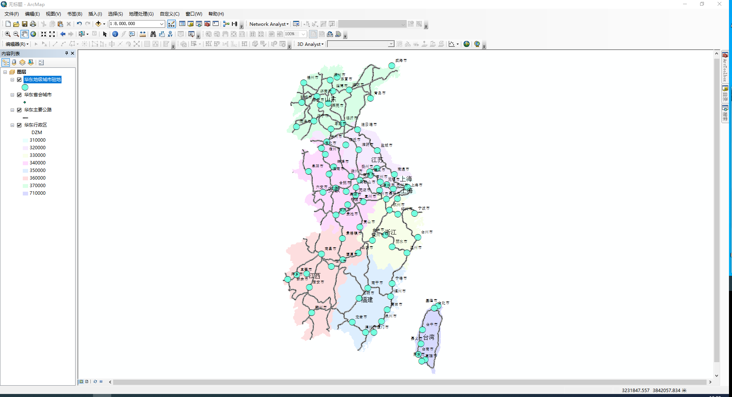

1. 分类渲染
2. 选择图层“华东行政区”。右击该图层，选择【属性】。在【图层属性】对话框中选择【符号系统】选项卡，选择【数量】→【分级色彩】，字段值：AREA，分类：自然间断点分级法，分为 5 类，也可以点击【分类】按钮，选择不同的分类方式
3. 自然间断点分级法：

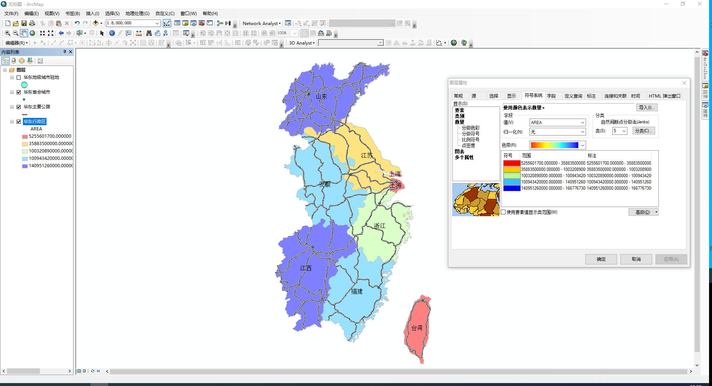

1. 标准差分类方法：

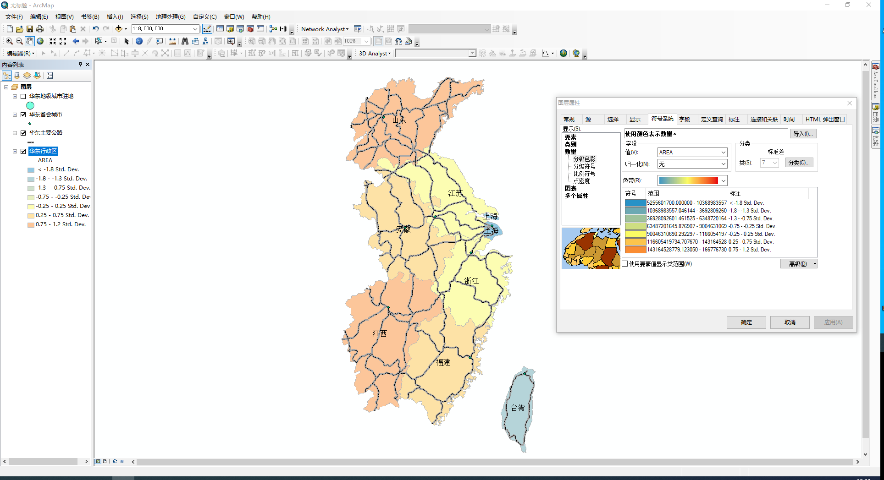

1. 分位数分类方法：

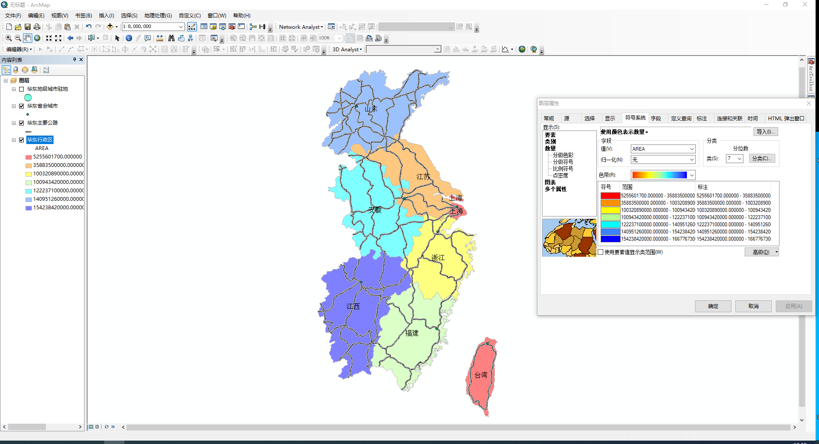

1. 相等间隔分类方法：

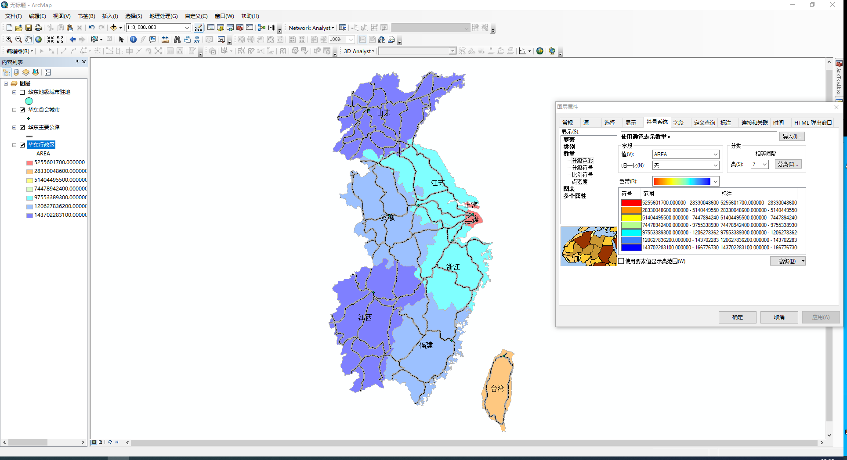

1. 几何间隔分类方法：

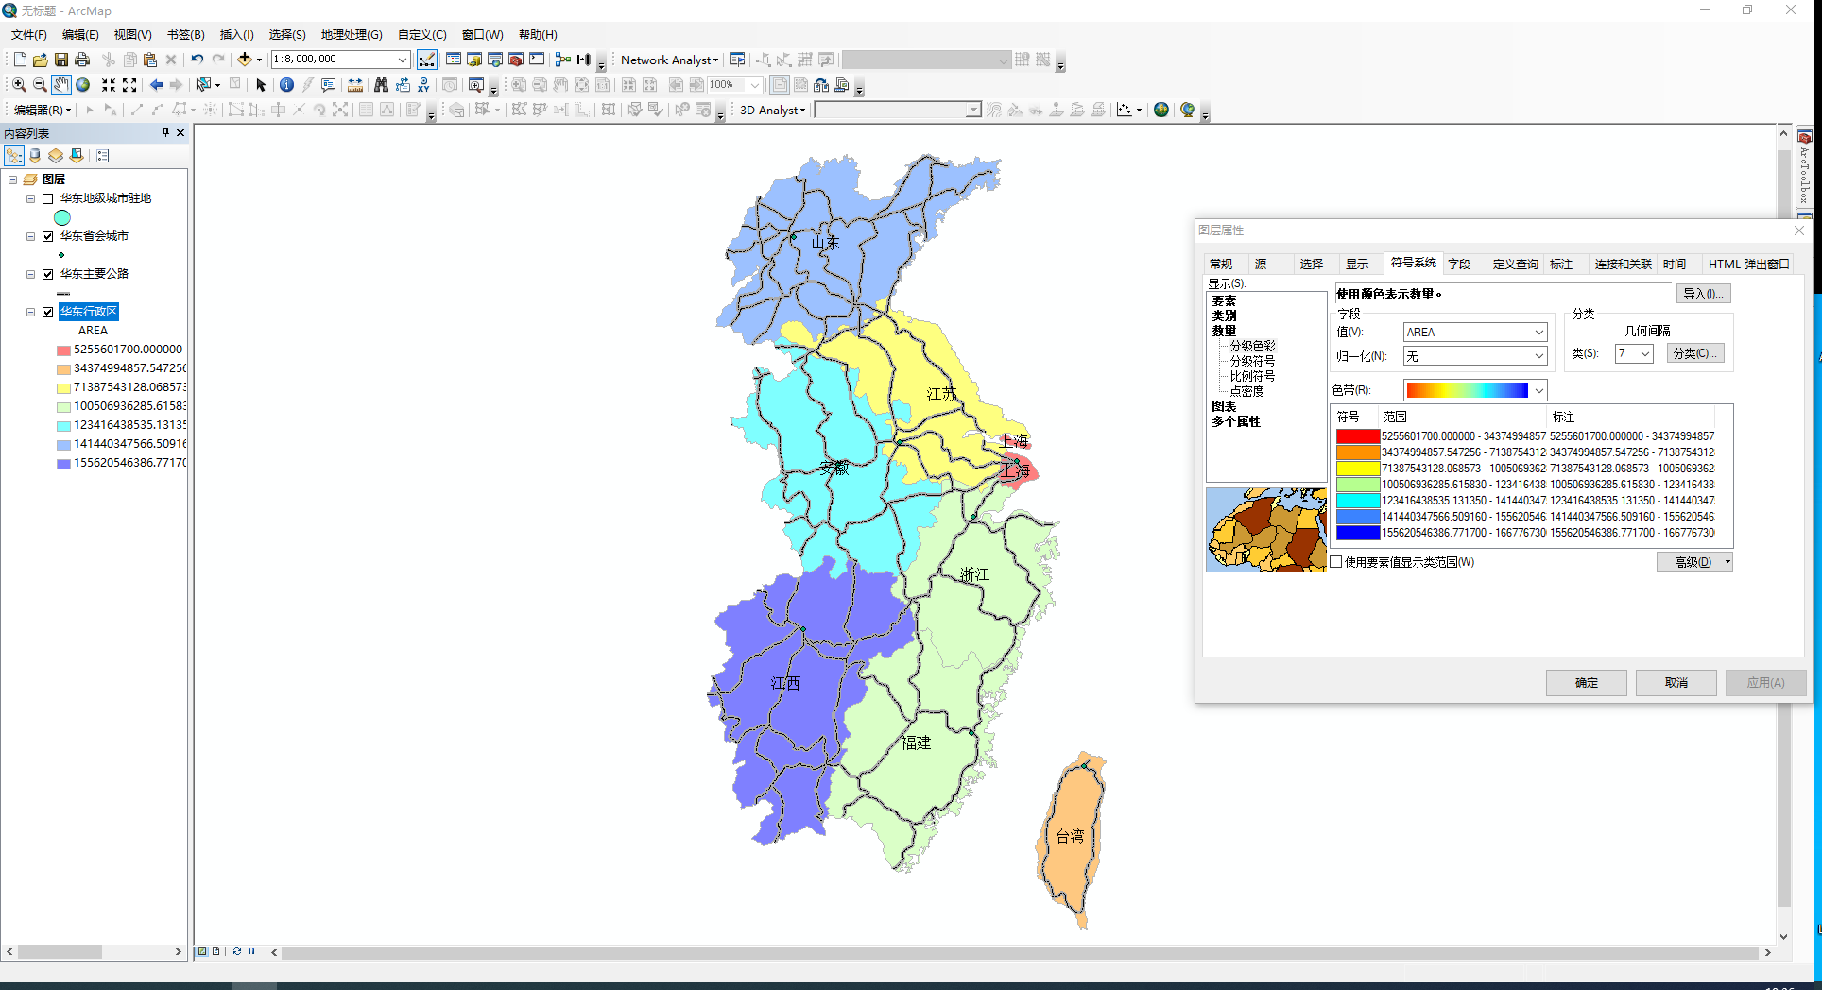

1. 点密度渲染
2. 选择“华东行政区”图层。右击该图层，选择【属性】。在【图层属性】对话框中选择【符号系统】选项页，选择【数量】-【点密度】，在左侧【字段选择】框中选择合适字段并点击传送按钮，将其传到右侧字段框中。
3. 渲染结果如图所示

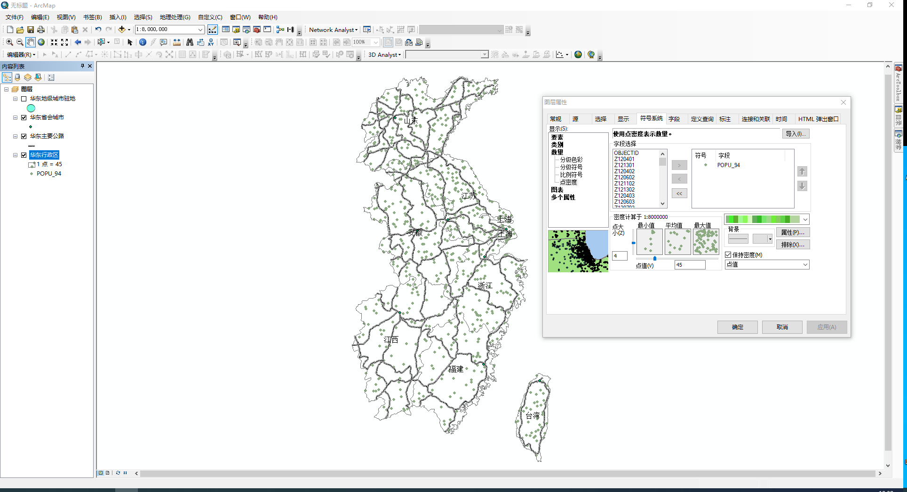

1. 图表渲染
2. 选择“华东省级行政区”图层。在该图层上右击，选择【属性】。在【图层属性】对话框中选择【符号系统】选项卡。选择【图表】为【条形图 /柱状图】，在左侧【字段选择】框中选择合适字段并点击传送按钮，将其传到右侧字段框中。
3. 渲染结果如图所示

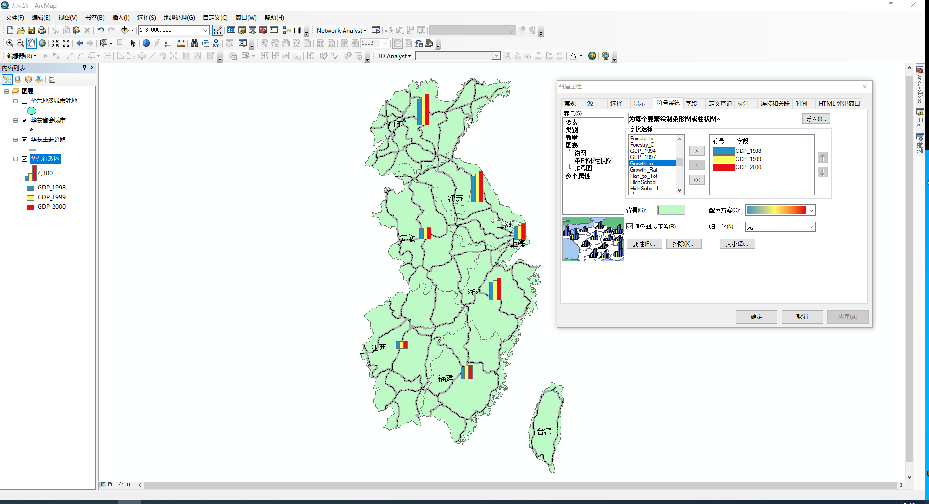

1. 制作专题地图
2. 创建地图版面
3. 切换到布局视图
4. 点击【文件】，选择【页面和打印设置】，在该对话框中选择纸张大小和方向等。
5. 调整数据框的显示比例、范围
6. 选中数据框，右击选择【属性】，在【数据框属性】对话框中可以设置数据框的大小和位置及框架的样式等参数

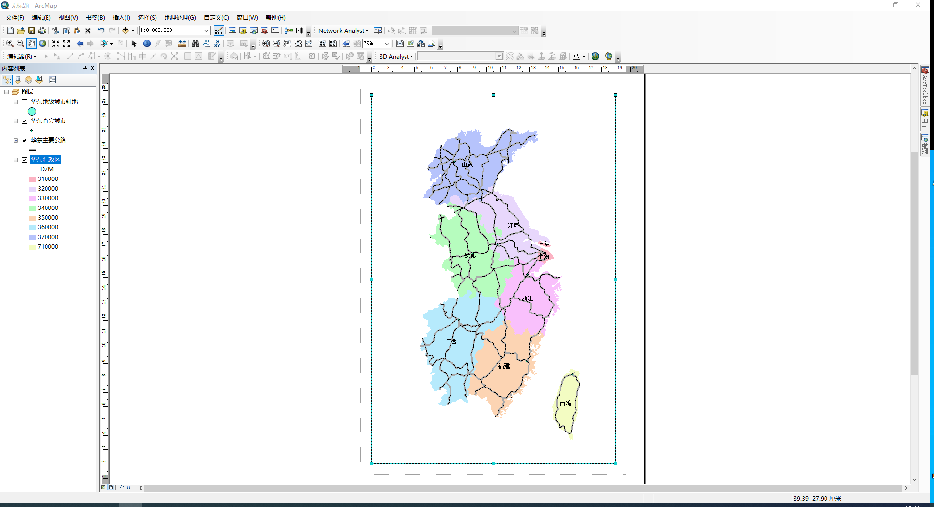

1. 添加地图元素
2. 添加图表

在地图版面中插入图表，选择【视图】-【报表】-【创建报表】，在【报表向导】对话框中选择报表中的可用字段、分组级别、报表布局、报表样式等【报表查看器】中，可以查看报表样式或对报表进行修改

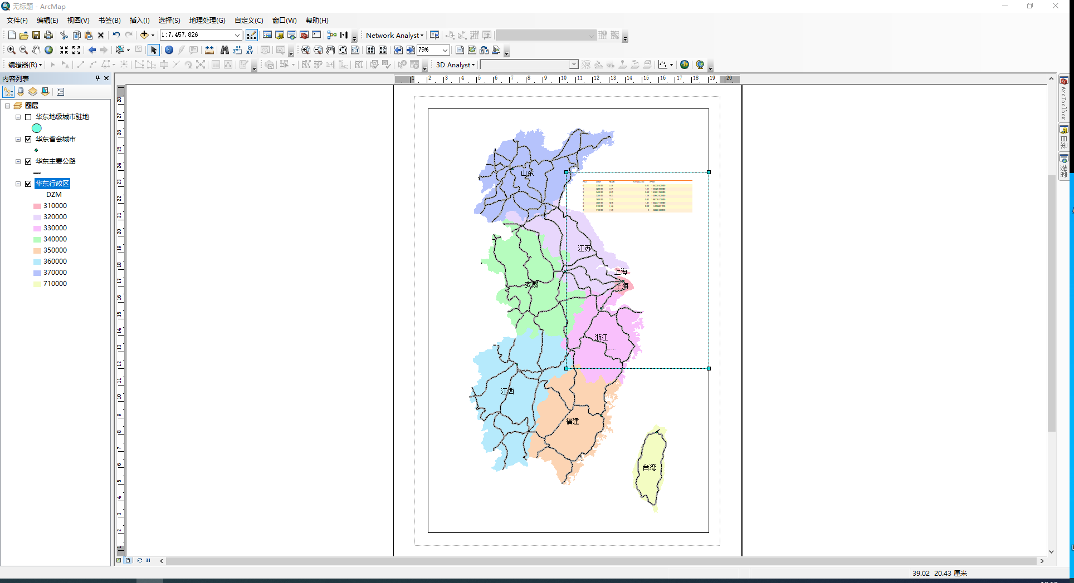

1. 添加文字

在菜单栏，点击【插入】→【标题】，这里输入：中国地图。选中标题，右击，选择【属性】。在属性对话框中可以设置标题的大小、字体等参数

1. 添加图片/照片

在菜单栏，点击【插入】→【图象】，选择实验数据中的 cumt.jpg，插入到地图版面，调整位置和大小

1. 添加比例尺

在菜单栏，点击【插入】→【比例尺】，在【比例尺选择器】中可以设置比例尺样式和参数等

1. 添加图例

在菜单栏，点击【插入】→【图例】，在【图例向导】中设置各种参数

1. 添加指北针

在菜单栏，点击【插入】→【指北针】.在【指北针选择器】中选择不同样式

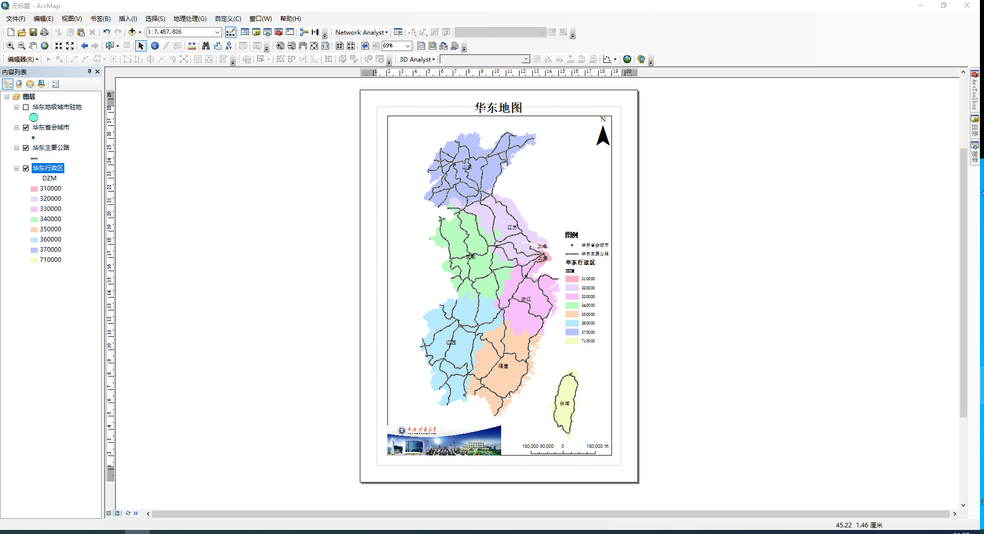

1. 打印输出地图

在菜单栏点击【文件】→【导出地图】，可以选择不同的文件格式。导出的影像地图如图所示。

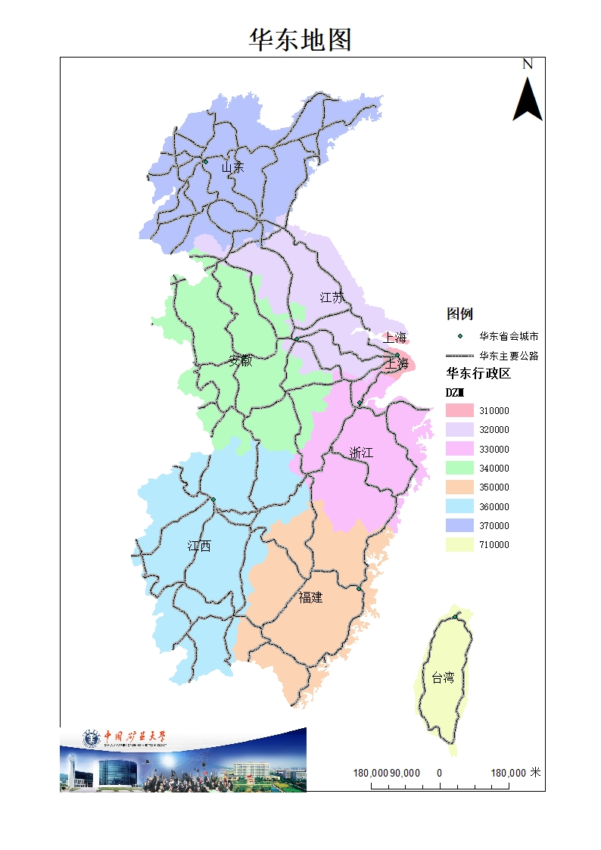

1. 实验内容的原理

地图制图是一个可以用数据处理地图的可视化和表达，而专题地图是表示特定专题信息的地图，它着重反映自然和社会经济现象中某一方面的特征。

地图要素分为数学要素、地理要素和辅助要素，在制图过程中，需要在确认数学要素与地理要素的基础上添加辅助要素，如图名、图号、、图廓间注记、图例、数字比例尺与图解比例尺、坡度尺、三北方向图以及其他附图、资料和成图方法说明等。

分级渲染的主要方法是将指定字段的取值范围按照某种规则划分为若干区间，每个区间类的值对应于相同的显示符号。可根据符号描述的几何类型对符号进行分类：点、线、面、网格和文本，每个符号类型有唯一特征和属性。

1. 实验总结

本次实验作为最后一次实验难度相较前几次降低了不少，而且同时也是作为一次完整出图流程的最后一步，制图数据经过人机交互或计算机自动处理以后在输出设备上输出的过程需要认真体会每一步的原理与方法。